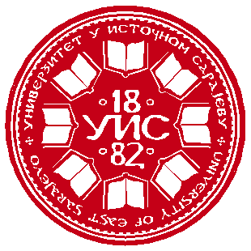

БОСНА И ХЕРЦЕГОВИНА BOSNIA AND HERZEGOVINA

РЕПУБЛИКА СРПСКА REPUBLIC OF SRPSKA
УНИВЕРЗИТЕТ У ИСТОЧНОМ САРАЈЕВУ UNIVERSITY OF EAST SARAJEVO

ПЕДАГОШКИ ФАКУЛТЕТ TEACHER’STRAINING FACULTY
БИЈЕЉИНА BIJELJINA
Семберских ратара бб, Бијељина; тел: 055/415-400; fаx:055/250-233 е-mail: ucitelj@pfb.ues.rs.ba www.pfb.unssa.rs.ba

IX НАУЧНИ СКУП СА МЕЂУНАРОДНИМ УЧЕШЋЕМ

”НАУКА И НАСТАВА ДАНАС”

Бијељина, 30. новембар 2018.

ПРИЈАВА ЗА УЧЕШЋЕ

Име и презиме аутора
Научно звање
E-mail адреса
Телефон
Назив институције/послодавца
Адреса
Тема рада
Апстракт рада
до 1500 карактера (са празним мјестима)
Кључне ријечи

